** Sponsored by**

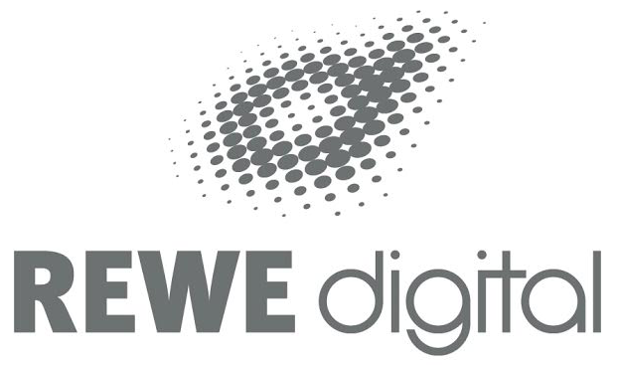

**Java User Gr­­oup Thüringen**

**Talklet Domain-driven Design Renaissance &   
Workshop Event Storming**

**Mittwoch, 18. Oktober 2017, 18:00-21:00 Uhr**

**Softwarepark, Albert-Einstein-Str. 3, 98693 Ilmenau**

Seit Erscheinen des Referenzwerks "Domain Driven Design" (DDD) von Eric Evans sind nun schon 13 Jahre vergangen. Trotzdem scheint das Thema momentan aktuell wie nie zu sein.

**Talklet: Die Domain-driven Design Renaissance und warum sie im eCommerce relevant ist**

Dank der Vielfalt der technologischen Landschaft und neuer Konzepte wie Microservices und Event Sourcing scheint eine DDD Renaissance angebrochen zu sein - mit der DDD und KanDDDinsky gibt es seit 2016 sogar dedizierte Konferenzen zum Thema. Wir werden DDD in den historischen Kontext einbetten - was war die Motivation dahinter, wie verhielt es sich zu anderen Praktiken und Methodologien die zur selben Zeit populär wurden, was waren die grundlegenden Konzepte aus Eric Evans' "Blue Book" und wie wurden sie interpretiert. Danach werden wir die in den letzten Jahren aufgekommenen Aspekte betrachten, die DDD inzwischen populär gemacht haben und wir schauen uns an wie wir sie bei REWE Digital in der eCommerce Branche verwenden - auf der Makro- und Mikroebene, was funktioniert hat, was nicht, und wohin wir uns entwickeln wollen.

**Workshop: Event Storming**

Im zweiten Teil an dieses Abends möchten wir DD durch einen Event Storming Workshop für jeden greifbar machen und mit Euch gemeinsam ein paar Problemstellungen aus dem Requirements-Engineering-Alltag modellieren. Hierzu simulieren wir ein Meeting eines eCommerce-Projektteams mit allen. Auf kleinen Zetteln notieren wir im Verlauf Domain Events sowie Commands und versuchen dadurch ein Gefühl und abstraktes Modell für die zu lösenden Workflows zu finden. Bei dieser Fingerübung sind das Abbilden einer geeigneten Timeline, das Identifizieren von Bounded Contexts und auch das Auflösen von Abhängigkeiten maßgebliche Faktoren, welche letztendlich über den fachlichen Erfolg bei der nachgelagerten Implementierung entscheiden werden. Das Ziel ist, die Vor- und Nachteile dieser Methode zu verstehen, sodass ihr Sie auch in Euren Projekten einsetzen könnt.

Wir sorgen für die Location und eine ausreichende Versorgung mit Essen und Getränken.   
**Um eine kurze Vorabanmeldung über Meetup wird gebeten.** **Der Eintritt ist frei.**

**Alle Interessierten sind herzlich eingeladen!**

[www.meetup.com/jugthde](http://www.meetup.com/jugthde) - [www.twitter.com/jugthde](http://www.twitter.com/jugthde)